MÔN:TOÁN; (Tiết 2)
Bài 02: ÔN TẬP VỀ PHÉP CỘNG, PHÉP TRỪ TRONG PHẠM VI 1 000 (T1) Trang 8

I. YÊU CẦU CẦN ĐẠT:
1. Năng lực đặc thù:
- Ôn tập về phép cộng, phép trừ (có nhớ) trong phạm vi 1 000 gồm các dạng cơ bản về tinh nhẩm, tính viết.
- Vận dụng được các phép tính đã học vào giải quyết một số tình huống gắn với thực tế.
- Phát triển năng lực lập luận, tư duy toán học và năng lực giao tiếp toán học
2. Năng lực chung.
- Năng lực tự chủ, tự học: Chủ động học tập, tìm hiểu nội dung bài học. Biết lắng nghe và trả lời nội dung trong bài học.
- Năng lực giải quyết vấn đề và sáng tạo: tham gia tích cực trò chơi, vận dụng.
- Năng lực giao tiếp và hợp tác: Thực hiện tốt nhiệm vụ trong hoạt động nhóm.
3. Phẩm chất.
- Phẩm chất nhân ái: Có ý thức giúp đỡ lẫn nhau trong hoạt động nhóm để hoàn thành nhiệm vụ.
- Phẩm chất chăm chỉ: Chăm chỉ suy nghĩ, trả lời câu hỏi; làm tốt các bài tập.
- Phẩm chất trách nhiệm: Giữ trật tự, biết lắng nghe, học tập nghiêm túc.
II. ĐỒ DÙNG DẠY HỌC
- Kế hoạch bài dạy, bài giảng Power point.
- SGK và các thiết bị, học liệu phụ vụ cho tiết dạy.
III. HOẠT ĐỘNG DẠY HỌC
Hoạt động của giáo viên | Hoạt động của học sinh
1. Khởi động: (2p)
- Mục tiêu: + Tạo không khí vui vẻ, khấn khởi trước giờ học.
+ Kiểm tra kiến thức đã học của học sinh ở bài trước.
- Cách tiến hành:
- GV tổ chức trò chơi để khởi động bài học.  + Câu 1: Số liền trước số 389 là số nào?  + Câu 2: Số liền sau số 609 là số nào?  + Câu 3: Số gồm 4 trăm và 5 đơn vị là số nào?  + Câu 4: Số 901 và 899, số nào lớn hơn?  - GV Nhận xét, tuyên dương.  - GV dẫn dắt vào bài mới | - HS tham gia trò chơi  + Số liền trước số 389 là số 388.  + Số liền sau số 609 là số 610.  + Số gồm 4 trăm và 5 đơn vị là số 405.  + Số 901 và 899, số 901 lớn hơn  - HS lắng nghe.
2. Luyện tập:(30p)
- Mục tiêu:
+ Ôn tập về phép cộng, phép trừ (có nhớ) trong phạm vi 1 000 gồm các dạng cơ bản về tinh nhẩm, tính viết.
+ Phát triển năng lực lập luận, tư duy toán học và năng lực giao tiếp toán học.
- Cách tiến hành:
Bài 1. Tính nhẩm (Làm việc cá nhân)  - GV cho HS làm bài miệng, trả lời cá nhân.  8 2 = 9 + 5 = 13 – 4 = 10 – 3 =  38 + 2 = 19 + 5 = 23 – 4 = 50 – 3 =  98 + 2 = 29 + 5 = 83 – 4 = 100 – 3 =  - GV Mời HS khác nhận xét.  - GV nhận xét, tuyên dương.  Bài 2: Đặt tính rồi tính (Làm việc chung cả lớp).  - GV yêu cầu HS nêu đề bài  - GV cho HS làm bảng con.  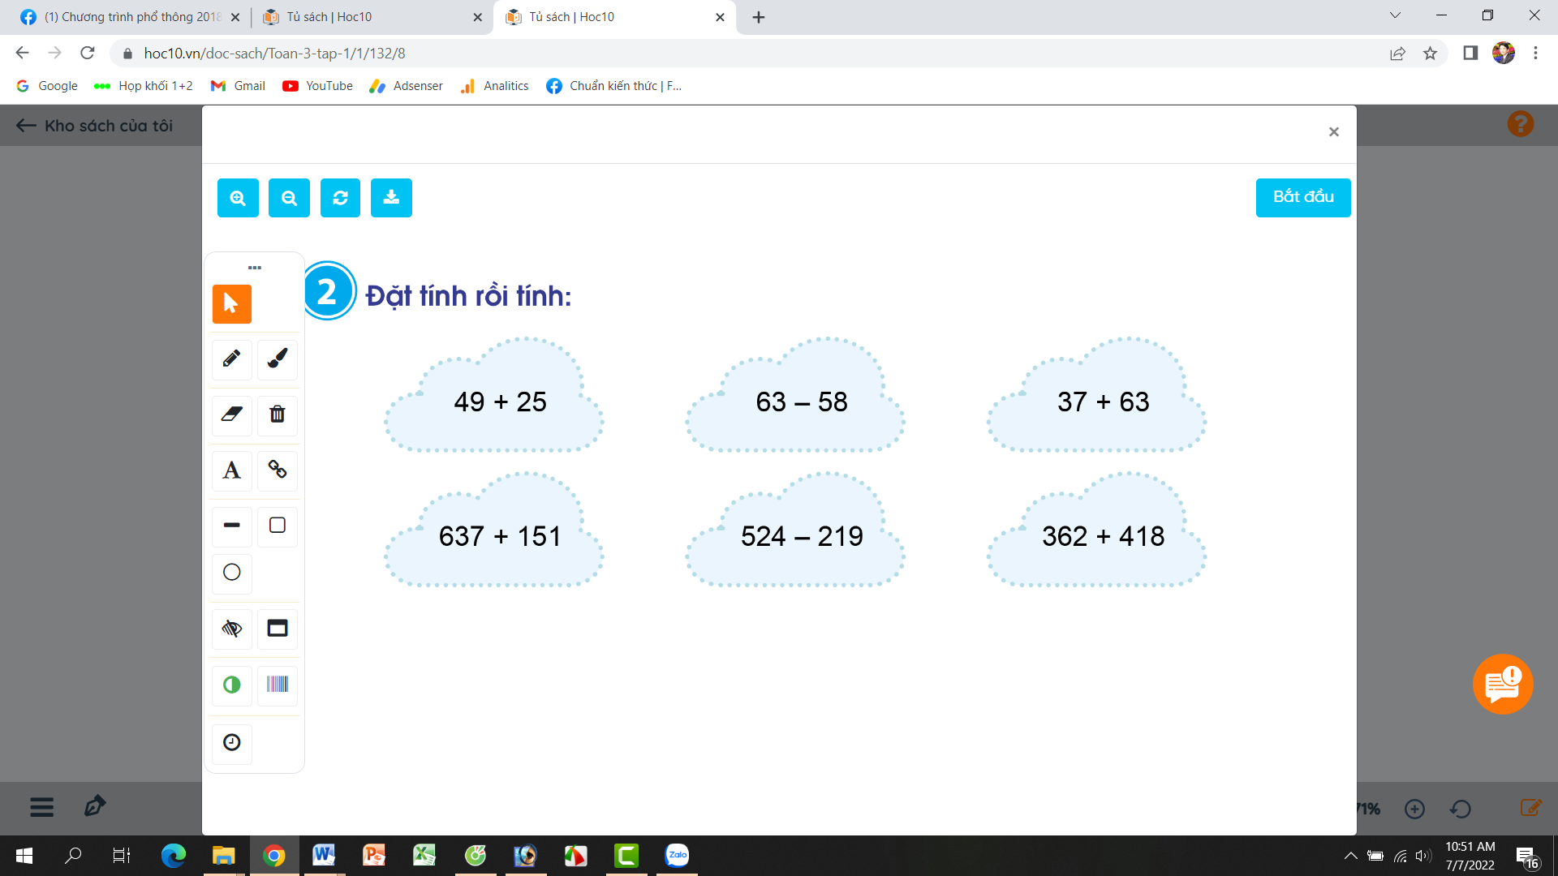  - GV Nhận xét từng bài, tuyên dương.  Bài 3. (Làm việc nhóm 4)  Quyển sách có 148 trang. Minh đã đọc được 75 trang. Hỏi còn bao nhiêu trang sách Minh chưa đọc.  - GV yêu cầu HS đọc đề bài.  - GV cùng HS tóm tắt:  + Quyển sách: 148 trang.  + Minh đã đọc: 75 trang.  + Còn lại:....trang?  - GV chia lớp thành các nhóm 4, thảo luận và làm bài giảng trên phiếu bài tập nhóm.  - Gọi các nhóm trình bày, HS nhận xét lẫn nhau.  - GV nhận xét tuyên dương các nhóm.  - GV cho HS ghi lại bài giải vào vở. | - HS quan sát bài tập, nhẩm tính và trả lời.  8 + 2 = 10 9 + 5 = 14  38 + 2 = 40 19 + 5 = 24  98 + 2 = 100 29 + 5 = 34  13 – 4 = 9 10 – 3 = 7  23 – 4 = 19 50 – 3 = 47  83 – 4 = 79 100 – 3 = 97  + HS khác nhận xét, bổ sung.  + 1 HS đọc đề bài.  + HS trình bày vào bảng con.  + 37  63  100  + 63  58  121  + 49  25  74  + 637  151  788  - 524  219  305  + 362  481  843  - HS lắng nghe, rút kinh nghiệm  + 1 HS Đọc đề bài.  + HS cùng tóm tắt bài toán với GV.  - HS làm việc nhóm 4. Thảo luận và hoàn thành bài tập vào phiếu bài tập nhóm.  Giải:  Số trang sách Minh chưa đọc là:  148 – 75 = 73 (trang)  Đáp số: 73 trang  - Các nhóm nhận xét lẫn nhau.  - HS ghi lại bài giải vào vở.
3. Vận dụng. (3p)
- Mục tiêu:
+ Củng cố những kiến thức đã học trong tiết học để học sinh khắc sâu nội dung.
+ Vận dụng kiến thức đã học vào thực tiễn.
+ Tạo không khí vui vẻ, hào hứng, lưu luyến sau khi học sinh bài học.
- Cách tiến hành:
- GV tổ chức trò chơi “Ai nhanh, ai đúng” về số liền trước, số liền sau trong phạm vi 100.  + Số liền trước số 655 là số.....  + Số liền sau số 107 là số.......  + Số liền trước số 235 là số.....  + Số liền sau số 806 là số.......  + Số liền trước số 923 là số.....  + Số liền sau số 708 là số.......  - GV Nhận xét, tuyên dương.  - Nhận xét tiết học. | - HS chơi các nhân.  + Ai nhanh, đúng được khen.  + Số liền trước số 655 là số 654  + Số liền sau số 107 là số 108  + Số liền trước số 235 là số234  + Số liền sau số 806 là số 807  + Số liền trước số 923 là số 922  + Số liền sau số 708 là số 709

